**МИНОБРНАУКИ РОССИИ**

**САНКТ-ПЕТЕРБУРГСКИЙ ГОСУДАРСТВЕННЫЙ**

**ЭЛЕКТРОТЕХНИЧЕСКИЙ УНИВЕРСИТЕТ**

**«ЛЭТИ» ИМ. В.И. УЛЬЯНОВА (ЛЕНИНА)**

**Кафедра МО ЭВМ**

**ОТЧЕТ**

**по лабораторной работе №5**

**по дисциплине «Операционные системы»**

**Тема: Сопряжение стандартного и пользовательского обработчиков прерываний**

|  |  |  |
| --- | --- | --- |
| Студентка гр. 6383 |  | Лавренкова Е.Л. |
| Преподаватель |  | Губкин А.Ф. |

Санкт-Петербург

2018

**Постановка задачи**

**Цель работы:** Исследование возможности встраивания пользовательского обработчика прерываний в стандартный обработчик от клавиатуры. Пользовательский обработчик прерывания получает управление по прерыванию (int 09h) при нажатии клавиши на клавиатуре. Он обрабатывает скан-код и осуществляет определенные действия, если скан-код совпадает с определенными кодами, которые он должен обрабатывать. Если скан-код не совпадает с этими кодами, то управление передается стандартному прерыванию.

**Последовательность работы программы**

1. Проверяет, установлено ли пользовательское прерывание;
2. Устанавливает пользовательское прерывание и оставляет его резидентным в памяти;
3. Восстанавливает системное прерывание, удаляя пользовательское и высвобождая занимаемую им память.

Пользовательское прерывание выполняет следующее действие: при вводе цифр 0-9 с основной клавиатуры заменяет их символами верхнего регистра

**Описание функций**

|  |  |
| --- | --- |
| **Название** | **Назначение** |
| MY_INT | Осуществляет обработку прерывания |
| OLD_INT | Сохраняет сегмент и смещение системного прерывания |
| SET_NEW_INT | Устанавливает вместо системного пользовательское прерывание |
| LOAD_MY_INT | Оставляет прерывание резидентным в памяти |
| DELETE_MY_INT | Восстанавливает системное прерывание и освобождает память, занимаемую резидентом |
| PRINT | Вывод строки на экран |

**Ход работы**

Запустим программу и попробуем ввести цифры (рис. 1):



Рисунок 1

Проверим память, запустив 3 лабораторную работу (рис. 2):

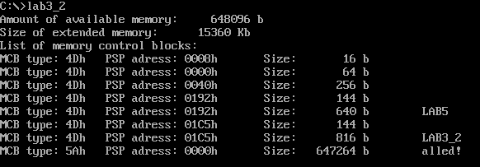

Рисунок 2

После завершения программы, область, установленная резидентной из памяти, не высвобождается.

При повторном вызове программы (рис. 3):



Рисунок 3

Выгрузим прерывание и попробуем ввести цифры (рис. 4):



Рисунок 4

Снова проверим память (рис. 5):

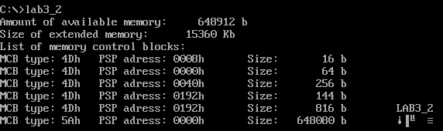

Рисунок 5

Область памяти, ране выделенная как резидентная, высвобождена.

**Ответы на контрольные вопросы:**

1) Какого типа прерывания использовались в работе?

*В работе использовались программные (int 21h и int 16h) и аппаратные прерывания (int 09h)*

2) Чем отличается скан-код от кода ASCII?

*Скан-код – код, присвоенный каждой клавише клавиатуры, с помощью которого можно опознать, какая клавиша была нажата. Скан-коды жестко привязаны к каждой клавише.*

*ASCII код – код, используемый для представления символов в памяти компьютера (код может различаться в зависимости от таблицы кодировки или ее разновидности).*

**Вывод**

В результате выполнения данной лабораторной работы были исследованы работа и возможности встраивания пользовательского обработчика прерываний в стандартный обработчик от клавиатуры обработчиков прерываний.